Этим летом я побывал на празднике в усадьбе Бакуниных.
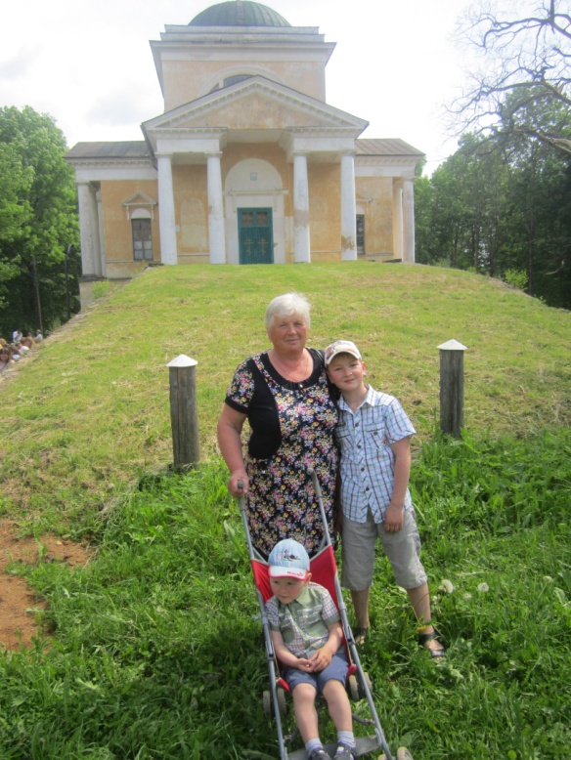
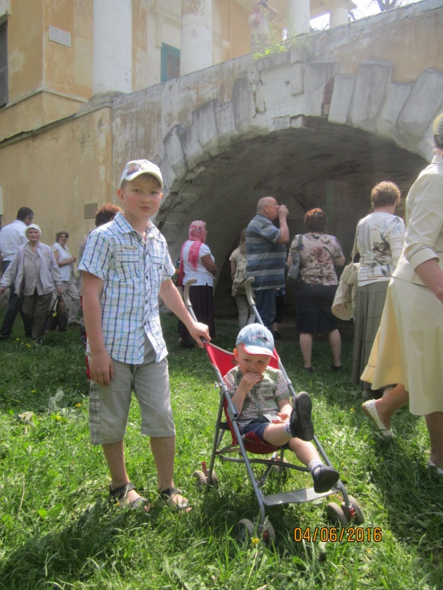
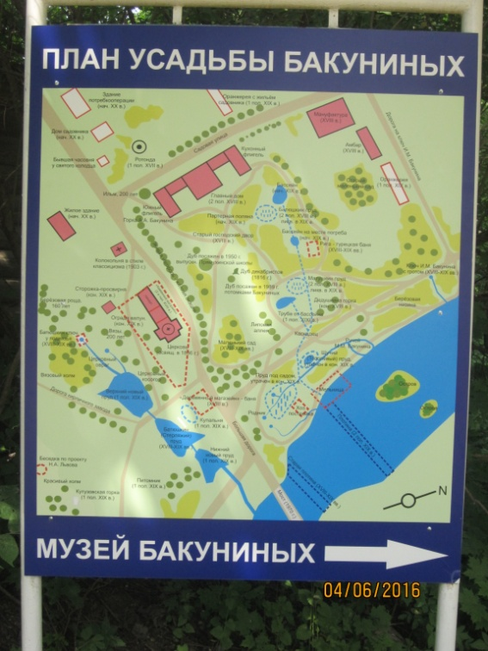

В Прямухино находилась усадьба дворян Бакуниных. Здесь родился и провёл свои ранние годы известный русский революционер, идеолог анархизма Михаил Александрович Бакунин. Сейчас, в средней школе села Прямухино, располагающейся на территории бывшей усадьбы Бакуниных, действует музей Бакуниных. Усадьба расположена на реке Осуге. Раньше село именовалось "Премухино".
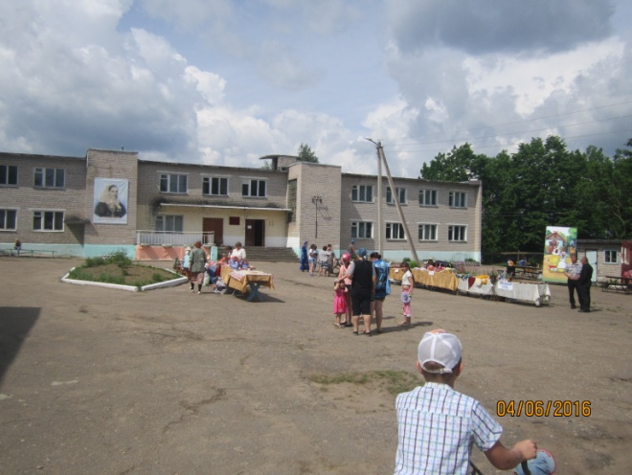

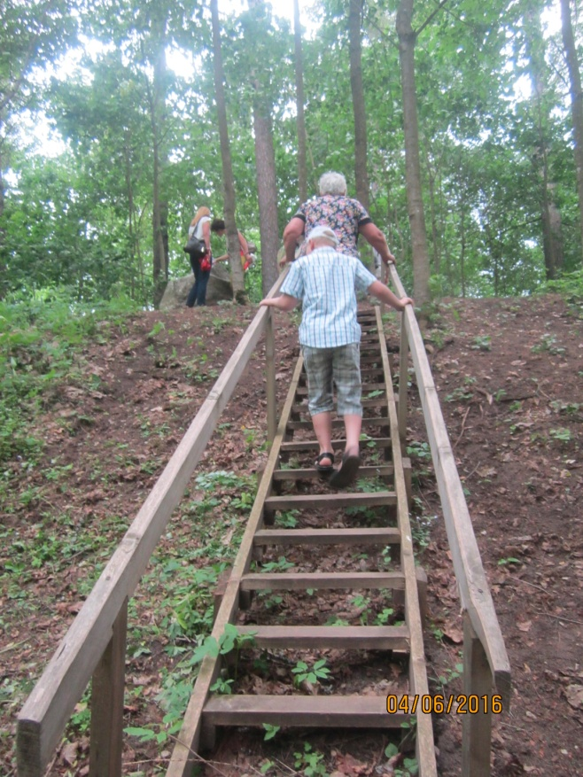
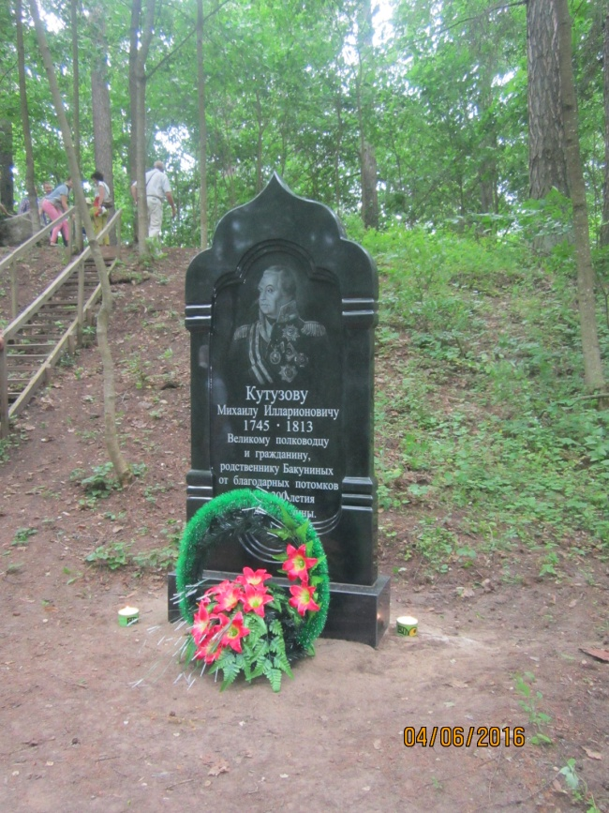

Создателем прямухинской гармонии считается сын Михаила Васильевича и Любовь Петровны - Александр Михайлович. Именно он доводит усадьбу до ума.

Известно, что в усадьбу часто приезжал Михаил Илларионович Кутузов. В честь него установлен памятник, и на горке лежит тот самый камень, на котором он любил отдыхать в тишине.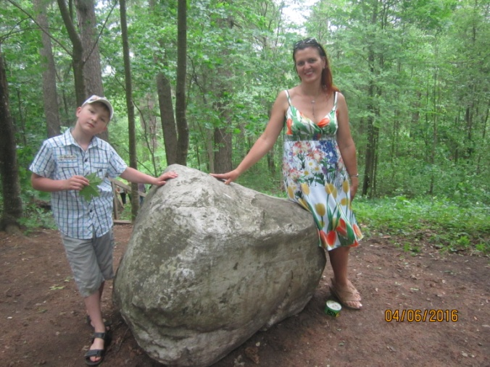
Торочков Ярослав
2 В класс

